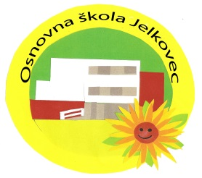

Osnovna škola Jelkovec Hrvatsko matematičko društvo

uz potporu Ministarstva znanosti, obrazovanja i sporta

**6. prosinca 2013. u našoj školi održala se prvi putu**

**VEČER MATEMATIKE**

Odazvao se neočekivano velik broj učenika i roditelja prvih, drugih, trećih i četvrtih razreda koji su zainteresirano sudjelovali u radionicama. Zajedničko druženje i rješavanje malih i velikih matematičkih zadataka svima će nam ostati u lijepom sjećanju. Roditelji su se prisjetili svojih đačkih dana, a učenici uživali igrajući se matematikom.

Matematički centri sa zadacima po razredima, kreativni matematičari, matematički radoznalci, raspjevani matematičari, matematičke bojanke za najmlađe – buduće učenike…

Matematika je ispunila svaki kutak naše škole… Osobito smo ponosni na mlade suradnice, učenice 7.a razreda koje su pomagale u provođenju zadataka.

*Hvala vam, draga djeco i roditelji, što ste nam se pridružili*

*…i vidimo se sljedeće godine, na novoj Večeri matematike!*

